PAGe 3.0 – Em construção
Serviço/Instituição: _____________________________________________________________
Entrada no Serviço: ______/______/______ Entrevistado: □ idoso □ outro______________
Entrevistador: ________________________________ Data Avaliação: ______/______/______
Horário - Início:___________Término:__________

DADOS DE IDENTIFICAÇÃO
1. Nome: |  |  |  |  | Nome social:
2. Endereço:
3. Telefones:
4. Data de Nascimento: _____/______/_____ |  |  |  | 5. Idade: _______ |  |  |  | 6. Gênero: □ Feminino □ Masculino
7. Estado civil: | □ solteiro(a)  □ casado(a)/união estável  □ separado(a)/divorciado(a)  □ viúvo(a) |  |  |  | 8. Escolaridade: |  | □ analfabeto  □ ensino fundamental (incompleto)  □ ensino fundamental (completo)  □ ensino médio (incompleto)  □ ensino médio (completo)  □ ensino superior (incompleto)  □ ensino superior (completo)
9. De acordo com sua escolaridade, o(a) senhor(a) estudou, formalmente, durante _____ anos.
10. O(a) Sr(a) é aposentado(a)? □ sim □ não, qual é a profissão atual? ______________________________________
11. Caso seja aposentado ou pensionista, qual a profissão que exerceu por mais tempo?___________________________
12. Exerce atualmente algum tipo de trabalho remunerado? Se sim, qual?______________________________________
13. Rendimento mensal individual (I) e familiar (F): | □ Não possui renda  □ BPC - Benefício de Prestação Continuada  □ até um salário mínimo  □ mais de 1 a 2 salários mínimos  □ mais de 2 a 3 salários mínimos  □ mais de 3 a 4 salários mínimos  □ mais de 4 a 5 salários mínimos  □ mais de 5 a 10 salários mínimos  □ mais de 10 salários mínimos |  |  |  | 14. Com quem mora: |  | □ sozinho(a)  □ somente com o cônjuge  □ com o cônjuge e o(s) filho(s)  □ com o cônjuge, filho(s) e neto(s)  □ com o cônjuge e neto(s)  □ com filho(s)  □ com filho(s) e neto(s)  □ com neto(s)  □ outros______________________________
15. Religião: □ sim □ não |  | Qual?: | □ católico |  |  | □ evangélico |  |  | □ espírita | □ outro: ____

I. AVALIAÇÃO DE VULNERABILIDADE BIOPSICOSSOCIAL EM IDOSOS
ASPECTOS PSICOLÓGICOS

DÉFICIT COGNITIVO | 1. O(a) senhor(a) considera que a sua memória é tão boa quanto a de outras pessoas da sua idade? |  | □ sim= 1 | □ não= 0
 | 2. Vou lhe dizer 3 palavras e o(a) senhor(a) irá repeti-las em seguida. Peço que memorie essas 3 palavras, pois vou lhe perguntar sobre elas mais tarde novamente. [Instruções: Falar as 3 palavras em sequência pausadamente. Caso o(a) idoso(a) não consiga, repita no máximo 3 vezes para aprendizado. Pontuar ao lado se o(a) idoso(a) repetiu corretamente as três palavras na primeira tentativa]. CARRO – VASO - TIJOLO |  | □ sim= 1 | □ não= 0
 | 3. Agora, eu vou marcar um minuto no relógio e durante esse tempo o(a) senhor(a) deve falar o maior número de animais de que se lembrar. Quanto mais animais o(a) senhor(a) falar nesse tempo, melhor. [Anote os nomes de animais falados pelo(a) idoso(a) a cada 15 segundos. Registrar, mas não contar animais repetidos] Pode começar.
 | [Instruções: Pontue se o(a) idoso(a) falou uma quantidade de animais igual ou superior a nota de corte. Nota de corte de acordo com escolaridade: analfabetos = 9 animais; 1-7 anos = 12 animais e 8 anos ou mais = 13 animais.] |  | □ sim= 1 | □ não= 0
 | 4. O(a) senhor(a) consegue se lembrar das 3 palavras que lhe pedi que repetisse agora há pouco? [Instruções: o entrevistador não deve dizer as palavras. Pontue se o(a) idoso(a) lembrou e repetiu corretamente as 3 palavras]. |  | □ sim= 1 | □ não= 0
 | 5. [Instruções: Esteja com uma folha em mãos e fale todos os comandos de uma vez só] Senhor(a), vou lhe pedir para realizar uma tarefa agora com este papel. Pegue-o com a mão direita, dobre-o ao meio e coloque-o sobre a mesa. [Instruções: Pontue se o(a) idoso(a) realizou os 3 comandos corretamente] |  | □ sim= 1 | □ não= 0
 | 6. Teste do desenho Relógio. [Instruções: Aplique apenas se o (a) idoso tiver escolaridade igual ou superior a 5 anos. Caso não, pontue ao lado de forma negativa. Esteja com uma folha com um desenho de um círculo de 11 cm de diâmetro e dê as instruções para a tarefa]. Senhor(a), nesta folha temos um mostrador de um relógio. Gostaria que o senhor(a) colocasse os números dentro dele. [Aguardar]. Por favor, agora indique o horário 11h10 (onze horas e 10 minutos).
 | [Instruções: Análise o desenho e pontue ao lado se o(a) idoso(a) atingiu a nota de corte esperada. Nota de corte: Atribua um ponto para cada posicionamento correto dos números 1, 2, 4, 5, 7, 8, 10 e 11, mais um ponto para cada ponteiro correto (pontuação máxima = 10). Nota de corte = 7]. |  | □ sim= 1 | □ não= 0
 | Pontuação (máxima = 6): __________ Necessidade de Investigação? |  | □ sim | □ não

ATITUDE NEGATIVA EM RELAÇÃO AO PROCESSO DE ENVELHCIMENTO | 7. Que idade o (a) senhor(a) sente ter________? Por quê?  Instruções: Com base na resposta dada, analisar e registrar ao lado se o(a) idoso(a) sente-se mais velho do que realmente é:] | □ sim= 0 | □ não= 1
 | 8. De maneira geral, o(a) senhor(a) diria que a sua saúde é boa? | □ sim= 1 | □ não= 0
 | 9. O(a) senhor acha que a velhice, de forma geral, tem mais pontos negativos do que positivos? | □ sim= 0 | □ não= 1
 | 10. Ao pensar no seu envelhecimento, o(a) senhor(a) se sente preocupado(a)? | □ sim= 0 | □ não= 1
 | 11. O(a) senhor(a) acha que é possível ter uma vida sexual saudável na velhice? (sugestão disciplina: trocar saudável por prazerosa) | □ sim= 1 | □ não= 0
 | 12. O(a) senhor(a) acha que há poucas coisas que uma pessoa possa realizar na velhice? | □ sim= 0 | □ não= 1
 | 13. O(a) senhor(a) acha que a velhice é sinônimo de debilidade física? | □ sim= 0 | □ não= 1
 | 14. O(a) senhor(a) acha que é melhor morrer cedo do que ficar velho(a)? | □ sim= 0 | □ não= 1
 | Pontuação (máxima = 8): __________ Necessidade de Investigação? | □ sim | □ não

DEPRESSÃO | [Instruções: antes de iniciar diga ao idoso: “Vou lhe fazer algumas perguntas para saber como o(a) senhor(a) vem se sentindo na última semana”.]
 | 15. De modo geral o(a) senhor(a) está satisfeito com a vida? | □ sim= 1 | □ não= 0
 | 16. O(a) senhor (a) se sente triste com frequência? | □ sim= 0 | □ não= 1
 | 17. O(a) senhor(a) abandonou muitas das coisas que fazia ou gostava de fazer? | □ sim= 0 | □ não= 1
 | 18. O(a) senhor(a) tem medo de que algo ruim lhe aconteça? | □ sim= 0 | □ não= 1
 | 19. O(a) Sr.(a) se sente impaciente e agitado(a) com frequência? (futuro: rever questões duplas) | □ sim= 0 | □ não= 1
 | Pontuação (máxima = 5):__________ Necessidade de Investigação? | □ sim | □ não

ASPECTOS BIOLÓGICOS

DÉFICIT SENSORIAL | 20. O(a) senhor(a) tem dificuldades para enxergar? [Observação: Mesmo se já utilizar óculos ou outros métodos corretivos.] | □ sim= 0 | □ não= 1
 | 21. O(a) senhor(a) tem dificuldade para ouvir o que as pessoas falam? [Observação: Mesmo se já utilizar aparelho auditivo] | □ sim= 0 | □ não= 1
 | 22. O(a) senhor(a) tem dificuldade para sentir o sabor dos alimentos? | □ sim= 0 | □ não= 1
 | 23. Por causa dos seus sentidos (visão, audição, paladar), o senhor(a) tem dificuldade de realizar suas atividades cotidianas? | □ sim= 0 | □ não= 1
 | Pontuação (máxima=4):__________ Necessidade de Investigação? | □ sim | □ não

INCAPACIDADE FUNCIONAL | O(a) senhor(a) necessita de ajuda para: | 24. Fazer compras fora de casa? | □ sim= 0 | □ não= 1
 |  | 25. Usar meios de transporte coletivo (ônibus, metrô e trem)? | □ sim= 0 | □ não= 1
 |  | 26. Cozinhar a própria comida? | □ sim= 0 | □ não= 1
 |  | 27. Usar o telefone? (futuro: adequação ao uso atual de celular) | □ sim= 0 | □ não= 1
 |  | 28. Vestir-se (exceto para colocar as meias e calçados)? | □ sim= 0 | □ não= 1
 |  | 29. Tomar banho? | □ sim= 0 | □ não= 1
 | Pontuação (máxima 6):__________ Necessidade de Investigação? |  | □ sim | □ não

DESNUTRIÇÃO | 30. O(a) senhor(a) tem dificuldades para mastigar? | □ sim= 0 | □ não= 1
 | 31. O(a) senhor(a) faz menos do que três refeições por dia? | □ sim= 0 | □ não= 1
 | 32. Nos últimos 3 meses, o(a) senhor(a) percebeu que passou a comer menos sem motivo? | □ sim= 0 | □ não= 1
 | 33. Nos últimos 3 meses, o(a) senhor(a) perdeu peso sem motivo aparente? sim, quantos quilos? □ > 3kg □ de 1 a 3kg □ não sabe informar | □ sim= 0 | □ não= 1
 | 34. Nos últimos 3 meses, o(a) senhor(a) passou por algum estresse psicológico? | □ sim= 0 | □ não= 1
 | [Instruções: Medir o peso e a altura do(a) idoso(a). Caso não seja possível, seguir com os dados que forem auto referidos pelo(a) idoso(a)]. Qual o seu peso? ____________ E a sua altura? _____________
 | 35. [Instruções: faça o cálculo do índice de massa corporal e pontue ao lado se o(a) idoso(a) possui IMC menor ou igual que 22 Kg/m2.]  IMC: peso_____ [kg]/estatura_____ [m2] = _______Kg/m2. | □ sim= 0 | □ não= 1
 | Pontuação (máxima 6): Necessidade de Investigação? | □ sim | □ não

DOENÇAS CARDIOVASCULARES (DCV) | 36. O(a) senhor(a) tem histórico familiar (pais, irmãos ou filhos) de DCV (infarto, derrame, angina)? |  | □ sim= 0 | □ não= 1
 | 37. O(a) senhor(a) tem pressão alta (superior a 140/90 mmHg)?  [Instruções: Pontuar como sim quando PA auto referida for superior ao valor indicado, mesmo com o uso de anti-hipertensivos, ou caso o(a) idoso(a) não saiba informar.] |  | □ sim= 0 | □ não= 1
 |  |  | □ sim= 0,desconhece os valores
 | [Instruções: Solicitar exames laboratoriais recentes (últimos 6 meses). Caso não tenha, prosseguir com as perguntas 38 e 39, considerando apenas os auto relatos.]
 | 38. O(a) senhor(a) tem glicemia de jejum superior a 100 mg/dL?  [Instruções: Pontuar como sim quando a resposta for positiva mesmo com o uso de antidiabéticos ou caso o(a) idoso(a) não saiba informar.] |  | □ sim= 0 | □ não= 1
 | 39. O(a) senhor(a) tem colesterol alterado?O(a) senhor(a) tem colesterol alterado?  [Instruções: Pontuar como sim quando 1) verificar no exame valores de CT e HDL superior a 200 mg/dL e inferior 60 mg/dL, respectivamente, mesmo com uso de hipolipemiantes; 2) auto relato de colesterol alterado; ou 3) caso o(a) idoso(a) não saiba informar.] |  | □ sim= 0 | □ não= 1
 | 40. O(a) senhor(a) fuma ou deixou de fumar nos últimos 6 meses? |  | □ sim= 0 | □ não= 1
41. O(a) senhor(a) tem o hábito de ingerir bebidas alcoólicas?
Se sim, qual o tipo da bebida? ________ E quantas doses, taças ou latas em uma semana? _______
 | [Instruções: Assinale abaixo a resposta equivalente, considerando as seguintes referências:
 | Homens: Mais do que 14 doses de destilado (350 ml), 7 taças de vinho (2 litros) ou 14 latas de cerveja (5 litros).  Mulheres: Mais do que 7 doses de destilado (175 ml), 3 ½ taças de vinho (1 litro) ou 7 latas de cerveja (2,5 litros) |  | □ sim= 0 | □ não= 1
 | 42. O(a) senhor(a) pratica exercícios físicos regulares (caminhada, natação, dança, ginástica, musculação, entre outros)? □ não □ Se sim, qual a frequência? _____________ E por quanto tempo?______________.
 | [Instruções: Depois assinale ao lado a resposta equivalente (sim ou não) considerando prática regular de exercícios como: frequência igual ou superior a 2 dias/semana com tempo total igual ou superior a 150 minutos/semana]. |  | □ sim= 1 | □ não= 0
 | 43. IMC para obesidade: ≥27 Kg/m2 [verificar na questão 35] |  | □ sim= 0 | □ não= 1
 | Pontuação (máxima 6):__________ Necessidade de Investigação? |  | □ sim | □ não

USO INADEQUADO DE MEDICAMENTOS | 44. Nos últimos 5 anos, algum médico ou outro profissional de saúde já disse que o(a) senhor(a) tem:
 | - Doença do coração (angina, infarto ou ataque cardíaco)? |  | □ sim | □ não
 | - Pressão alta / hipertensão? |  | □ sim | □ não
 | - Derrame / AVC / Isquemia? |  | □ sim | □ não
 | - Diabetes Mellitus? |  | □ sim | □ não
 | - Tumor maligno / Câncer? |  | □ sim | □ não
 | - Asma / Bronquite / Enfisema? |  | □ sim | □ não
 | - Osteoporose |  | □ sim | □ não
 | - Reumatismo |  | □ sim | □ não
 | - Tendinite |  | □ sim | □ não
 | - Problemas de circulação |  | □ sim | □ não
 | - Depressão? |  | □ sim | □ não
 | - Outra?______________________________________ |  | □ sim | □ não
 | [Instruções: registre a quantidade total de diagnósticos: ___________]
 | 45. O(a) senhor(a) tem algum dos seguintes problemas de saúde:
 | - Dor de cabeça? |  | □ sim | □ não
 | - Dor nas costas ou em outra parte do corpo? |  | □ sim | □ não
 | - Alergia? |  | □ sim | □ não
 | - Problema emocional? |  | □ sim | □ não
 | - Tontura? |  | □ sim | □ não
 | - Dificuldades para dormir? |  | □ sim | □ não
 | - Incontinência urinária / perda de urina |  | □ sim | □ não
 | - Outro? _____________________________ |  | □ sim | □ não
 | 46. Quais os medicamentos utilizados pelo(a) senhor(a)? [Instruções: Solicitar as bulas dos medicamentos e fazer registro legível dos respectivos nomes e classes terapêuticas.]
 | Nome | Classe terapêutica
USO INADEQUADO DE MEDICAMENTOS | [Instrução: Para classificar se há presença de polifarmácia, registrar ao lado se o(a) idoso(a) utiliza cinco medicamentos ou mais.] |  | □ sim= 0 | □ não= 1
 | 47. O(a) senhor(a) sabe para que serve todos os seus medicamentos? |  | □ sim= 1 | □ não= 0
 | 48. Nos últimos 6 meses, houve aumento progressivo na quantidade de medicamentos prescritos para o(a) senhor(a)? |  | □ sim= 0 | □ não= 1
 | 49. Os medicamentos que o(a) senhor(a) faz uso foram prescritos por médicos diferentes? |  | □ sim= 0 | □ não= 1
 | 50. O(a) senhor(a) toma os medicamentos de acordo com as orientações médicas? |  | □ sim= 1 | □ não= 0
 | 51. O (a) senhor(a) deixa de tomar seus medicamentos com frequência? |  | □ sim= 0 | □ não= 1
 | 52. O(a) senhor(a) tem o costume de tomar remédios por conta própria? |  | □ sim= 0 | □ não= 1
 | 53. Verificar na lista de medicamentos potencialmente inapropriados para idosos brasileiros (anexada ao PAGe) se o(a) idoso(a) toma algum dos medicamentos citados na mesma. [Instruções: Pontue ao lado e os deixe destacados na lista.] |  | □ sim= 0 | □ não= 1
54. Cálculo do risco para reações adversas.
[Instruções: Para utilizar esta tabela e saber se o idoso se enquadra em um grupo de risco para reações adversas, verifique na questão 44 o número de diagnósticos e na questão 53 se o idoso faz uso de medicamento inapropriado. Circule estas informações nas respectivas coluna e linha em destaque na tabela e, em seguida, as cruze para saber o número máximo de medicamentos que o idoso poderia tomar. Por último, verifique na questão 46 se (o) idoso(a) utiliza uma quantidade de medicamentos superior ao valor indicado na tabela. Assinale ao lado a respectiva resposta.]
 | Uso de medicamento inapropriado  Nº de diagnósticos Sim Não  1 9 18  2 6 15  3 2 11  4 0 7  5 ou mais 0 4 |  | □ sim= 0 | □ não= 1
 | Pontuação (máxima 9):__________ Necessidade de Investigação? |  | □ sim | □ não

ASPECTOS SOCIOAMBIENTAIS

BAIXO SUPORTE SOCIAL | 55. O(a) senhor(a) tem: cônjuge________, pais________, irmãos (nª)________, filhos(nª)________, netos (nº)________ e bisnetos (n°). [Instruções: Fazer registro dos familiares vivos].
 | 56. O(a) senhor(a) encontra pessoas que o(a) senhor(a) gosta com frequência? | □ sim= 1 | □ não= 0
 | 57. O(a) senhor(a) participa de decisões tomadas pela sua família? | □ sim= 1 | □ não= 0
 | 58. O(a) senhor(a) se sente satisfeito(a) com os seus relacionamentos afetivos? | □ sim= 1 | □ não= 0
 | 59. O (a) senhor(a) pode contar com alguém se precisar de dinheiro? | □ sim= 1 | □ não= 0
 | 60. O(a) senhor(a) pode contar com alguém para ajudá-lo(a) a resolver problemas? | □ sim= 1 | □ não= 0
 | 61. O(a) senhor(a) tem pessoas com quem possa se divertir e relaxar? | □ sim= 1 | □ não= 0
 | 62. O (a) senhor(a) participa de eventos socioculturais, tais como: peças de teatro, cinema, universidade aberta a terceira idade, centro de convivência, festas, ligados à religião, entre outros). | □ sim= 1 | □ não= 0
 | 63. O (a) senhor(a) é atendido regularmente por serviços de saúde? | □ sim= 1 | □ não= 0
 | Pontuação (máxima 8):__________ Necessidade de Investigação? | □ sim | □ não

VIOLÊNCIA | 64. O(a) senhor (a) tem medo de alguém do seu convívio? | □ sim= 0 | □ não= 1
 | 65. O(a) senhor(a) se sente abandonado? | □ sim= 0 | □ não= 1
 | 66. Alguém tem falado com o(a) senhor(a) de forma que se sinta mal consigo mesmo(a)? | □ sim= 0 | □ não= 1
 | 67. Alguém tem agredido o(a) senhor(a) fisicamente? | □ sim= 0 | □ não= 1
 | 68. O(a) senhor(a) tem passado necessidade (de roupas, alimentação, medicamentos ou outras)? | □ sim= 0 | □ não= 1
 | 69. Alguém tem usado o dinheiro do(a) senhor(a) sem a sua autorização? | □ sim= 0 | □ não= 1
 | 70. Alguém do seu convívio já tocou o corpo do(a) senhor(a) sem o seu consentimento? | □ sim= 0 | □ não= 1
 | 71. O(a) senhor(a) está deixando de cuidar de si próprio? | □ sim= 0 | □ não= 1
 | Pontuação (máxima 8):__________ Necessidade de Investigação? | □ sim | □ não

PROBLEMAS AMBIENTAIS | [Ambiente Interno] - Na casa do(a) Senhor(a):
 | 72. Os móveis próximos às áreas de circulação são estáveis (firmes)? | □ sim= 1 | □ não= 0
 | 73. Há objetos (chinelos, brinquedos, tapetes, etc) soltos nas áreas de circulação? | □ sim= 0 | □ não= 1
 | 74. O piso é escorregadio (ex. encerado, molhado)? | □ sim= 0 | □ não= 1
 | 75. Há tapetes antiderrapantes (fora e dentro do box)? | □ sim= 1 | □ não= 0
 | 76. Há escadas? [Instruções: item sem pontuação. Se não houver escadas, pular as próximas duas questões e pontuá-las positivamente.] | □ sim | □ não
 | 77. As escadas são iluminadas? | □ sim= 1 | □ não= 0
 | 78. As escadas possuem corrimãos em ambos os lados? | □ sim= 1 | □ não= 0
 | [Comportamento de risco] - O(a) senhor(a) costuma:
 | 79. Subir em banquetas ou cadeiras para alcançar objetos altos? | □ sim= 0 | □ não= 1
 | 80. Acender as luzes ao levantar-se à noite? | □ sim= 1 | □ não= 0
 | 81. Utilizar calçados seguros e adequados (solado antiderrapante, bem ajustados e firmes no pé, sem saltos etc)? | □ sim= 1 | □ não= 0
 | [Ambiente Externo]
 | 82. As calçadas próximas à sua residência são bem cuidadas (pavimentadas, lisas e sem buracos)? | □ sim= 1 | □ não= 0
 | 83. No seu bairro, o transporte público é acessível? (futuro: trocar a palavra acessível é de fácil acesso) | □ sim= 1 | □ não= 0
 | 84. No seu bairro, o comércio é acessível? (futuro: idem) | □ sim= 1 | □ não= 0
 | 85. No seu bairro, há facilidade e prazer em andar (a pé/com cadeira de rodas/bengala/andador)? (futuro: arrumar, retirar questões com “e”) | □ sim= 1 | □ não= 0
 | 86. No seu bairro, a diversão (restaurantes, cinema, clubes, etc) é acessível? (futuro: idem) | □ sim= 1 | □ não= 0
 | 87. O seu bairro é seguro? | □ sim= 1 | □ não= 0
 | Pontuação (máxima 15): Necessidade de Investigação? | □ sim | □ não

DOMÍNIO TRANSVERSAL

QUEDAS | 88. O(a) senhor(a) sofreu alguma queda nos últimos 12 meses? Se sim, quantas?________ [Se não, pontue também a resposta “não” na próxima questão e vá para a questão 91.] | □ sim= 0 | □ não= 1
 | 89. O(a) senhor(a) sofreu alguma fratura decorrente destas quedas? Se sim, quais? | □ sim= 0 | □ não= 1
 | 90. O que o (a) senhor(a) estava fazendo quando sofreu essa(s) queda(s)? [Investigar atividade realizada, local, horário do dia, tipo de calçado, riscos ambientais etc.]
 | 91. Avaliação de força de MMII [Instruções: Utilizando uma cadeira sem braços, de assento e encosto firmes, peça ao(a) idoso(a) para levantar-se da cadeira sem ajuda. Assinale ao lado se o(a) idoso(a) conseguiu realizar a tarefa.] | □ sim= 1 | □ não= 0
 | 92. Avaliação de equilíbrio [Instruções: Peça ao(a) idoso(a) para permanecer em pé em uma única perna, sem apoio dos membros superiores, durante 5 segundos. Oriente retornar o pé no chão em caso de perda de equilíbrio. Assinale ao lado se o(a) idoso(a) conseguiu realizar a tarefa.] | □ sim= 1 | □ não= 0
 | 93. O(a) senhor(a) faz uso de dispositivo de auxílio à marcha (bengala, andador) sem orientação profissional? (futuro: incluir instruções: marcar não se o idoso não faz uso de dispositivos de auxílio à marcha) | □ sim= 0 | □ não= 1
 | Baseado nas respostas de itens anteriores, identifique se o idoso apresenta/utiliza:
 | 94. Idade > 75 anos [Ver em dados de identificação] | □ sim= 0 | □ não= 1
 | 95. Gênero feminino [Ver em dados de identificação] | □ sim= 0 | □ não= 1
 | 96. Alterações cognitivas [Pontuação negativa Teste do Relógio] | □ sim= 0 | □ não= 1
 | 97. Comprometimento AVDs [Pontuação > 4 em Incapacidade Funcional] | □ sim= 0 | □ não= 1
 | 98. Déficit visual [Ver questão 20] | □ sim= 0 | □ não= 1
 | 99. Riscos domésticos [Ver questões 72 a 78]- melhorar instrução | □ sim= 0 | □ não= 1
 | 100. Riscos comportamentais [Ver questões 79 a 81] - melhorar instrução | □ sim= 0 | □ não= 1
 | 101. Inatividade [Ver questão 42] | □ sim= 0 | □ não= 1
 | 102. Acidente Vascular Encefálico prévio [Ver questão 44] | □ sim= 0 | □ não= 1
 | 103. Faz uso de medicações psicotrópicas, em especial benzodiazepínicos, OU uso contínuo de 5 ou mais medicações (polifarmácia) [Ver questão 46] | □ sim= 0 | □ não= 1
 | 104. Apresenta alguma das doenças a seguir: hipertensão, tontura/ vertigem, Parkinson, amputação de membros inferiores, convulsões, artrite, osteoporose, incontinência, diabetes, neuropatia, hipotensão postural [Ver questões 44 e 45] | □ sim= 0 | □ não= 1
 | Pontuação (máxima 16): Necessidade de Investigação? | □ sim | □ não

ESCORES

PONTUAÇÃO POR DIMENSÃO
ASPECTOS PSICOLÓGICOS (MÁXIMA = 19 PONTOS):______________
ASPECTOS BIOLÓGICOS (MÁXIMA = 33 PONTOS):________________
ASPECTOS SOCIOAMBIENTAIS (MÁXIMA = 31 PONTOS):__________
QUEDAS (MÁXIMA = 16 PONTOS):________________________________
PONTUAÇÃO TOTAL (MÁXIMA = 99 PONTOS): ____________________

MAPAS DAS DEMANDAS
1. Calcule a contribuição (em %) de cada dimensão para o caso em questão. Após registrar os valores no mapa, circule a dimensão prioritária (utilizar o cálculo automático - excell).
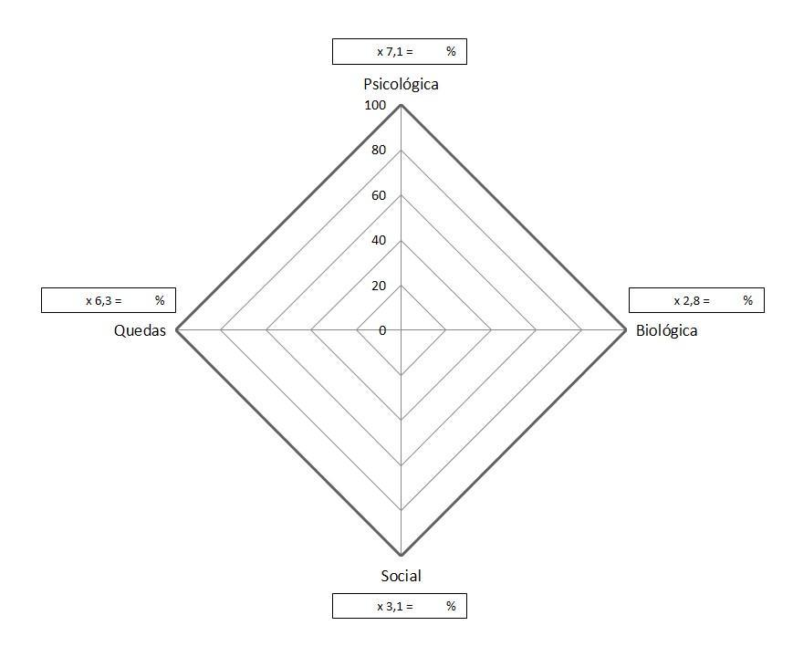
2. Calcule a contribuição (em %) de cada domínio para o caso em questão. Após registrar os valores no mapa, circule as demandas prioritárias. (utilizar o cálculo automático - excell).
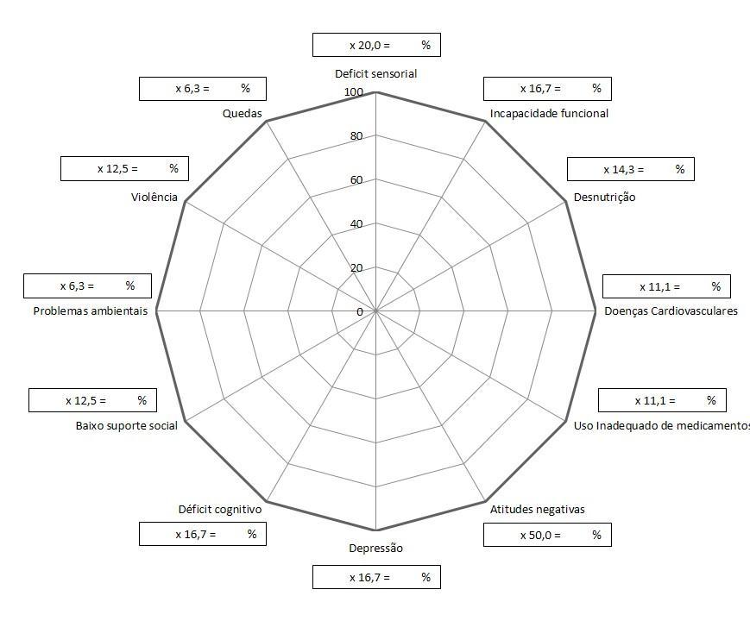
2. O(a) idoso(a) apresenta outras demandas não contempladas no mapa? Se sim, especificar:

AVALIAÇÃO DO GERONTÓLOGO
Assinatura do Entrevistador ______________________________________________

II. PLANEJAMENTO DAS AÇÕES
- Identificação das Demandas/Problemas (listes as demandas/problemas identificadas na avaliação de acordo com a ordem de prioridade. Lembre-se de verificar se as prioridades da equipe são compatíveis com as prioridades do idoso/família).
- Estabelecimento das Metas (estipule as metas a curto, médio e longo prazos para cada problema ou demanda identificada no item anterior).

